Мета. Збагачувати знання Правил дорожнього руху. Розвивати вміння і навички свідомо дотримуватися Правил дорожнього руху, щоб уникнути травматизму та нещасних випадків. Виховувати повагу до встановлених правил і бажання виконувати їх.
Обладнання. Малюнки доріг, пішохідних переходів.

Питання для повторення.
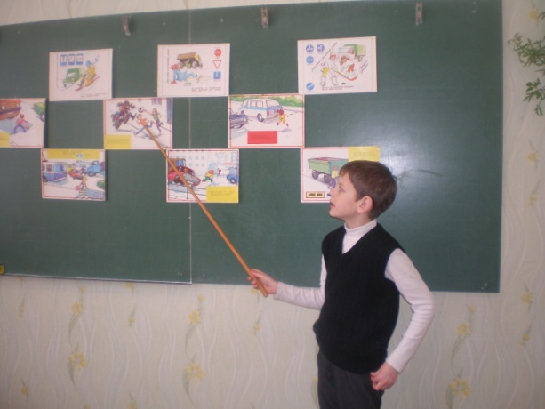
1. Що таке дорога?
2. З яких частин вона складається?
3. З якого боку рухаються транспортні засоби?
4. Як повинні рухатися пішоходи по тротуару?
5. Де можна переходити дорогу?
6. Яку роль виконує роздільна смуга?
7. Чому треба знати і виконувати Правила дорожнього руху?
Дисципліна на вулиці – запорука безпеки руху.
Правила поведінки учнів на вулиці.
1. Коли ідеш по вулиці міста, будь обережний! Не поспішай!
2. Йди тільки по тротуару чи узбіччю.
3. Йди кроком по правій стороні тротуару. По узбіччю йди кроком далі від краю дороги.
4. Не виходь на проїжджу частину дороги.
- Де треба ходити на вулиці?
- Чому на вулиці небезпечно?
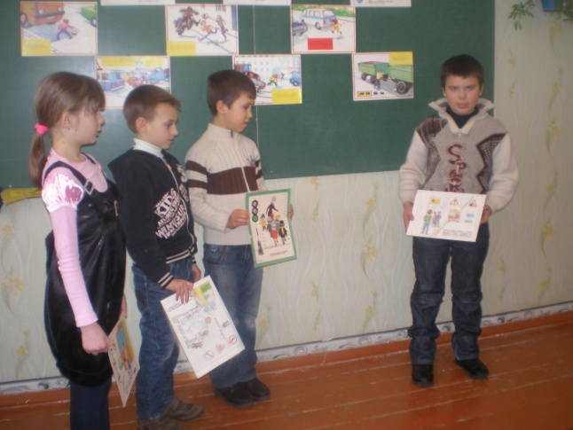
Перш, ніж переходити вулицю, подивись наліво. Якщо проїжджа частина вільна, іди.
Дійшовши до середини вулиці, зупинись. Тепер подивись направо. Якщо проїжджа частина вільна, закінчи перехід.
Завдання 1.
Покажи проїжджу частину вулиці, тротуар. Розкажи, як треба ходити по тротуару.
Завдання 2.
Покажи перехрестя. Чому пішохід повинен бути тут особливо уважним?
Завдання 3.
Розкажи, як треба правильно переходити вулицю.

Це треба знати...
Дорога - це завжди небезпека.
Край тротуару - бордюр. Це низький бар'єр, що відокремлює проїжджу частину дороги або вулиці від узбіч, тротуарів.
Дорогу треба переходити лише у спеціально відведеному місці -на переходах.
Якщо на вулиці немає пішохідного переходу, то переходити її треба лише тоді, коли поблизу немає машин.
Не можна перебігати дорогу перед транспортом, який рухається.
Найнебезпечніша ділянка дороги - це перехрестя.
Для пішоходів існує тротуар - пішохідна доріжка (з кам'яних плит, цегли, асфальту і т. ін.) з боків вулиці, площі, трохи вища порівняно з проїжджою частиною. По тротуару люди повинні рухатися праворуч.
Рух у нас - правосторонній.
Загадки
Лежить Гася — простяглася, а як встане - то й неба дістане. а (Дорога)
Стоїть верба серед села, розпустила гілля на кожне подвір'я. (Дорога)

Новотроїцька ЗШ І-ІІІ ст.№ 4

Виховна година
«Безпека на дорозі»

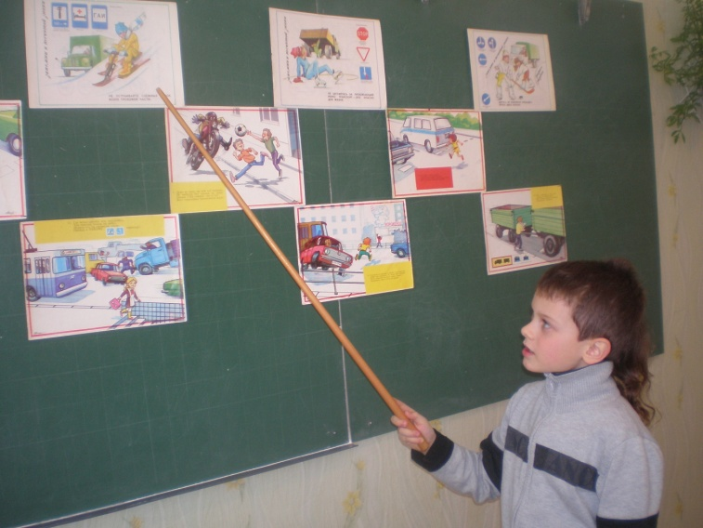
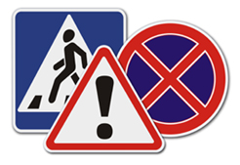

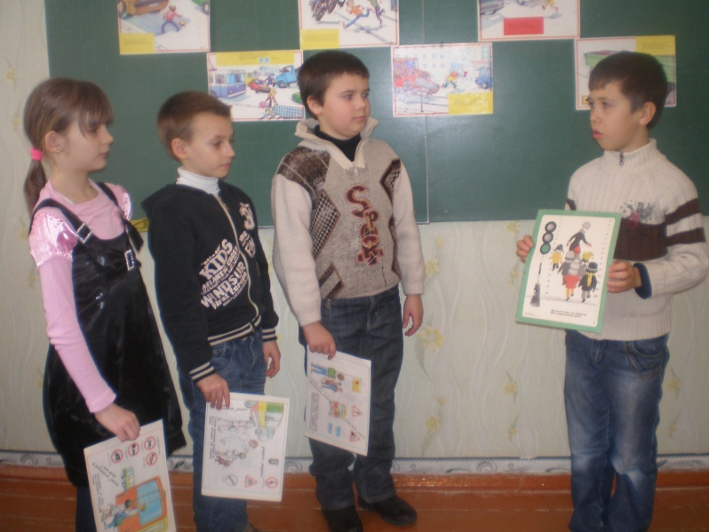

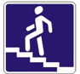

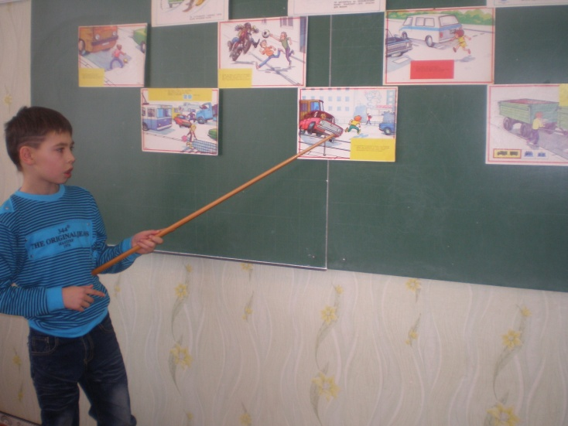
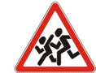

Підготувала і провела
класовод 3-Б класу
Л.В.Рудакова
2

